『消 費 者 權 益』 學 習 單
1、(1)為什麼要設置「消費者申訴電話」呢？ (2)當你遇到什麼情況可以打「消費者申訴電話」？
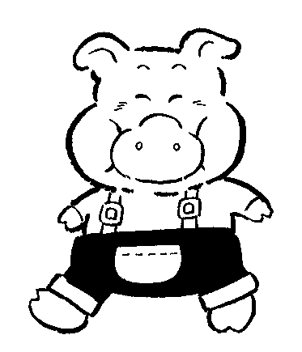

2、(1)買東西為什麼要索取「統一發票」？(2)請你將購物時所得的統一發票貼在下方。
(1) (2)發 票 粘 貼 處
(1)

